IMPLEMENTACIÓN DE ACARREO DE RELLENO CON VOLQUETE DESCARGA HORIZONTAL EN MINADO UCF Y SUB LEVEL STOPING.
UP TAMBOMAYO - CIA. MINAS BUENAVENTURA

Desarrollo de nuevos métodos de minado - Operaciones Mineras y Gestión de Activos

1 Ditmar Raúl Villena Carbajal, Compañía de Minas Buenaventura SAA, Jefe de Mina, ditmar.villena@buenaventura.pe, Cel: 991884708
2 Antonio Blanco Quiroga, Compañía de Minas Buenaventura SAA, Superintendente de Mina, antonio.blanco@buenaventura.pe; Cel:920122895
3 John Allison Ames Gavino, Compañía de Minas Buenaventura SAA, Director Gestión de Operaciones, john.ames@buenaventura.pe; Cel:999005366______________________________________________________________________________________

RESUMEN
La implementación del volquete de descarga horizontal cuya finalidad es romper paradigmas operacionales tanto en reducir tiempos de acarreo, costos en preparación de cámaras de tolveo y hacer una operación cada vez más dinámica.

1. Introducción

Como parte de la implementación del método de explotación UCF (Underhand Cut & fill) de la constante mejora continua e innovación que se practica en CIA Minas Buenaventura se decidió por implementar un volquete con descarga horizontal para el ingreso de relleno donde tradicionalmente se necesitaba zonas de tolveo con secciones amplias y que requerían inversión de avance, desquinche y sostenimiento adicional.

2. Objetivos

El objetivo principal de Cia de Minas Buenaventura es de mantener actividades operativas cada mas vez mas seguras, para ello la constante mejora tecnológica en minería ha permitido que se busquen alternativas de mejora en los distintos procesos que involucran al ciclo de minado.

3. Desarrollo y colección de datos

El volquete de descarga horizontal de 14 m3 en acero AR 450 con placa eyectora de la empresa RMB Sateci quien fue la encargada de realizar los cambios tanto en dimensiones como en sistema de descarga respondió a nuestra necesidad de contar con este tipo de volquete.

El volquete de descarga horizontal se viene utilizando para el ingreso de relleno CRF (Cemented Rock Fill) como parte del proceso de relleno en el minado UCF y también relleno detrítico para minado con sub level stoping, en el caso de relleno CRF el acarreo llega directamente al tope del tajo y descarga en avanzada sin la necesidad de levantar la tolva como se realizaba con un volquete tradicional. Para el relleno con desmonte detrítico en sub level stoping no se requiere laboreo adicional se utilizan cámaras de acumulación de desmonte ya existentes por el avance inicial y sin realizar desquinche se puede realizar la descarga.

Como infraestructura en cada nivel se requería generar una cámara de tolveo con un avance de 23 m x 6 m ancho y realizar un desquinche de altura 7m.

4. Presentación y discusión de resultados

En la actualidad ya no requerimos ningún avance adicional, tampoco generar desquinche en la corona; Para la descarga de desmonte se acondiciona una cámara de desmonte que fue utilizada anteriormente para acumular desmonte de los avances con estas condiciones se puede realizar la descarga horizontal.

La implementación ha permitido una reducción del costo operativo en $55 k por cada cámara de tolveo que se ejecuta en cada nivel de explotación.

También ha permitido en la actividad de mantenimiento de vías descargar material de via (Ripio) directamente la Rp 100(-) rampa principal reduciendo los tiempos de trabajo en las vías y haciendo un tránsito más fluido.

5. Conclusiones

La implementación del volquete de descarga horizontal en la flota de acarreo de UP Tambomayo ha permitido incrementar significativamente la productividad en el proceso de relleno en los métodos de explotación expuestos.

La curva de aprendizaje en la utilización del volquete a un inicio fue lenta, pero en un esfuerzo conjunto de profesionales y personal involucrado en el proceso ha permitido realizar con éxito la implementación y mantener en el tiempo lo aprendido.

Ilustraciones / Imágenes
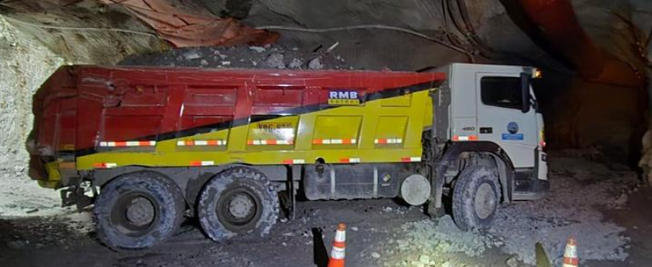
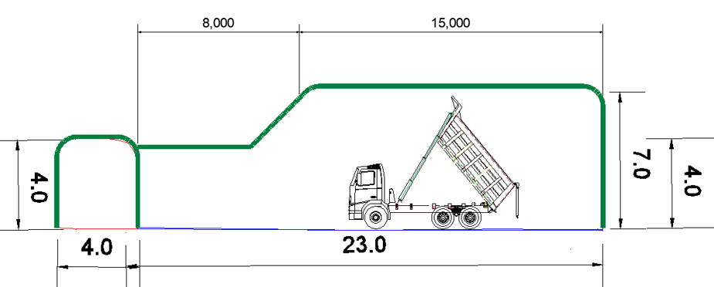

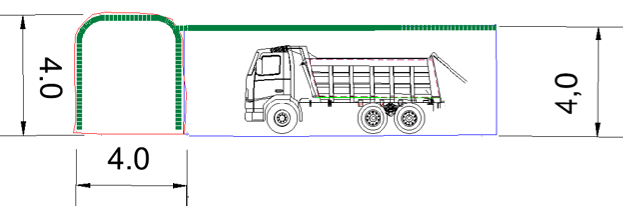

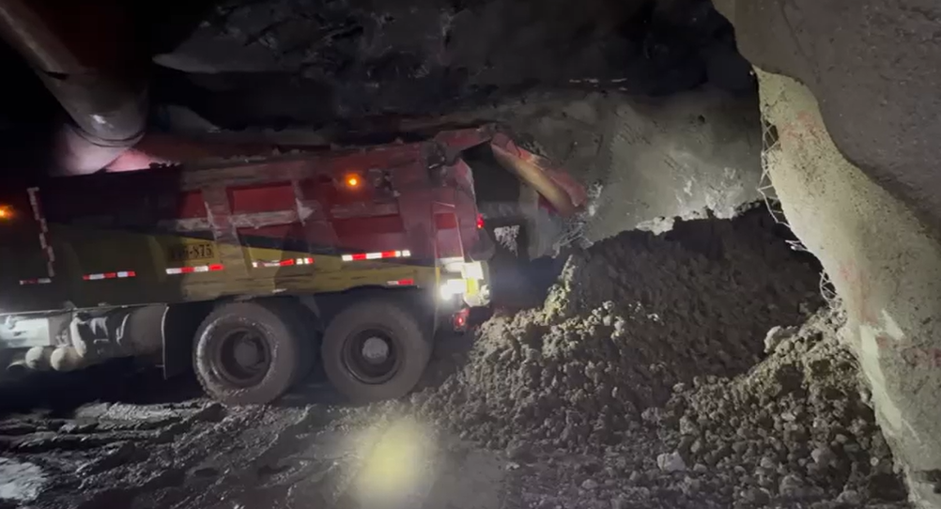

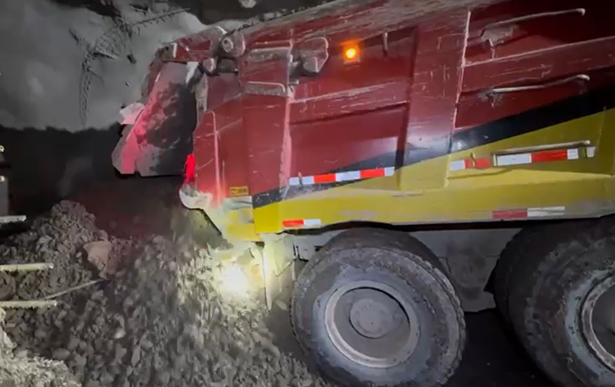

Ditmar Raúl Villena Carbajal
Jefe de Mina
Compañía de Minas Buenaventura SAA
ditmar.villena@buenaventura.pe/

ditmarvc22@gmail.com
Tel. 419 2500 / Celular: 991884708
Calle de las Begonias 415 San Isidro Lima
Ingeniero de Minas de la Universidad Nacional Daniel Alcides Carrión, con un Post Grado en la PUCP (Pontificia Universidad Católica del Perú) con mención en Regulación Gestión y Economía Minera; durante 12 años desarrollando Gestión de operaciones mineras como Jefe de turno y Jefe de mina en distintas empresas del sector minero como Minera Austria Duvaz, MARSA y CMBSAA.
Antonio Javier Blanco Quiroga
Superintendente de Mina
Compañía de Minas Buenaventura SAA antonio.blanco@buenaventura.pe / antonioblanco_1981@yahoo.com
Tel. 419 2500 / Celular: 920122895
Calle de las Begonias 415 San Isidro Lima
Ingeniero de Minas de la Universidad Nacional de Ingeniería, con un Post Grado en ESAN en Administración de Empresas, y Especialización en Finanzas Corporativas se ha desarrollado en distintas empresas del sector (Grupo Breca, Trafigura, MARSA, CMBSAA, La Patagonia) ocupando cargos de superintendencia y Gerencia de Unidad.
Actualmente se desempeña como Superintendente de Minas de las Unidades de Orcopampa y Tambomayo.

